要求：所有的题目的解答均写在答题纸上（每张答题纸上要写清楚姓名、班号和学号），需写清楚题目的序号。每张答题纸都要写上姓名和序号。
一、单项选择题（每小题2分，共20分）
1. 在存储数据时，通常不仅要存储各数据元素的值，而且还要存储 。
A. 数据的处理方法 B. 数据元素的类型
C. 数据元素之间的关系 D. 数据的存储方法
2. 下述函数中对应的渐进时间复杂度（n为问题规模）最小是 。
A.T₁(n)=nlog₂n+5000n B.T₂(n)=n²-8000n
C.T₃(n)= n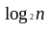-6000n D.T₄(n)=7000log₂n
3. 设线性表有n个元素，以下操作中， 在顺序表上实现比在链表上实现效率更高。
A.输出第i（1≤i≤n）个元素值
B.交换第1个元素与第2个元素的值
C.顺序输出这n个元素的值
D.输出与给定值x相等的元素在线性表中的序号
4. 设n个元素进栈序列是p₁，p₂，p₃，…，p_{n}，其输出序列是1，2，3，…，n，若p₃=3，则p₁的值 。
A.可能是2 B.一定是2
C.不可能是1 D.一定是1
5. 以下各种存储结构中，最适合用作链队的链表是 。
A.带队首指针和队尾指针的循环单链表 B.带队首指针和队尾指针的非循环单链表
C.只带队首指针的非循环单链表 D.只带队首指针的循环单链表
6. 对于链串s（长度为n，每个结点存储一个字符），查找元素值为ch的算法的时间复杂度为 。
A.O(1) B.O(n)
C.O(n²) D.以上都不对
7. 设二维数组A[6][10]，每个数组元素占用4个存储单元，若按行优先顺序存放的数组元素a[3][5]的存储地址为1000，则a[0][0]的存储地址是 。
A.872 B.860
C.868 D.864
8. 一个具有1025个结点的二叉树的高h为 。
A.11 B.10
C.11～1025 D.12～1024
9. 一棵二叉树的后序遍历序列为DABEC，中序遍历序列为DEBAC，则先序遍历序列为 。
A.ACBED B.DECAB
C.DEABC D.CEDBA
10. 对图1所示的无向图，从顶点1开始进行深度优先遍历；可得到顶点访问序列 。
A.1 2 4 3 5 7 6 B.1 2 4 3 5 6 7
C.1 2 4 5 6 3 7 D.1 2 3 4 5 7 6
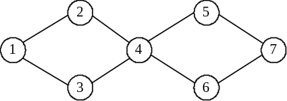
图1 一个无向图

二、填空题（每题2分，共10分）
1. 顺序队和链队的区别仅在于 的不同。
2. 在有n个顶点的有向图中，每个顶点的度最大可达 。
3. 对有18个元素的有序表R[1..18]进行二分查找，则查找R[3]的比较序列的下标为 。
4. 对含有n元素的关键字序列进行直接选择排序时，所需进行的关键字之间的比较次数为 。
5. 已知关键字序列为{2,7,4,3,1,9,10,5,6,8}，采用堆排序法对该序列作升序排序时，构造的初始堆（大根堆）是 。（不用画出堆，只需写出初始堆的序列）

三、问答题（共40分）
1. 一棵完全二叉树上有1001个结点，其中叶结点的个数是多少？（需写出推导过程，8分）
2. 给出如下各种情况下求任意一个顶点的度的过程（只需文字描述）：（8分）
（1）含n个顶点的无向图采用邻接矩阵存储；
（2）含n个顶点的无向图采用邻接表存储；
（3）含n个顶点的有向图采用邻接矩阵存储；
（4）含n个顶点的有向图采用邻接表存储。
3. 将整数序列{4,5,7,2,1,3,6}中的数依次插入到一棵空的平衡二叉树中，试构造相应的平衡二叉树。（要求画出每个元素插入过程，若需调整，还需给出调整后的结果，并指出是什么类型的调整，12分）
4. 当实现插入直接排序过程中，假设R[0..i-1]为有序区，R[i..n-1]为无序区，现要将R[i]插入到有序区中，可以用二分查找来确定R[i]在有序区中的可能插入位置，这样做能否改善直接插入排序算法的时间复杂度?为什么?（8分）
5. 简述外排序的两个阶段。（4分）

四、算法设计题（每小题10分，共30分）
1. 设计一个算法delminnode(LinkList *&L)，在带头结点的单链表L中删除所有结点值最小的结点（可能有多个结点值最小的结点）。
2. 假设二叉树采用二叉链存储结构存储，设计一个算法copy(BTNode *b,BTNode *&t)，由二叉树b复制成另一棵二叉树t。
3. 假设一个无向图是非连通的，采用邻接表作为存储结构，试设计一个算法，输出图中各连通分量的节点序列。

参 考 答 案

一、单项选择题（每小题2分，共20分）
1. C 2. D 3. A 4. A 5. B
6. B 7. B 8. C 9. D 10. A

二、填空题（每题2分，共10分）
1. 存储方法或存储结构。
2. 2(n-1)。
3. 9、4、2、3
4. n(n-1)/2。
5. 10,8,9,6,7,2,4,5,3,1。（序列不全对不给分）

三、问答题（共40分）
1. 答：二叉树中度为1的结点个数只能是1或0。设n₁=1，n=n₀+n₁+n₂=n₀+n₂+1=1001，由性质1可知n₀=n₂+1，由两式可求n₀=500.5，不成立；设n₁=0，n=n₀+n₁+n₂=n₀+n₂=1001，由性质1可知n₀=n₂+1，由两式可求n₀=501。本题答案为：501。
评分标准：只给出结果给3分，推导过程占5分。
2. 答：对于邻接矩阵表示的无向图，顶点i的度等于第i行中元素等于1的个；对于邻接矩阵表示的有向图，顶点i的出度等于第i行中元素等于1的个数；入度等于第i列中元素等于1的个数；度数等于它们之和。
对于邻接矩阵表示的无向图，顶点i的出度等于g->adjlist[i]为头结点的单链表中结点的个数；入度需要遍历各顶点的边表，若g->adjlist[k]为头结点的单链表中存在顶点编号为i的结点，则顶点i的入度增1；度数等于它们之和。
评分标准：有向图、无向图两种存储方式各占4分。
3. 建立平衡二叉树过程如图2所示(图中加阴影的结点表示要调整的结点)。
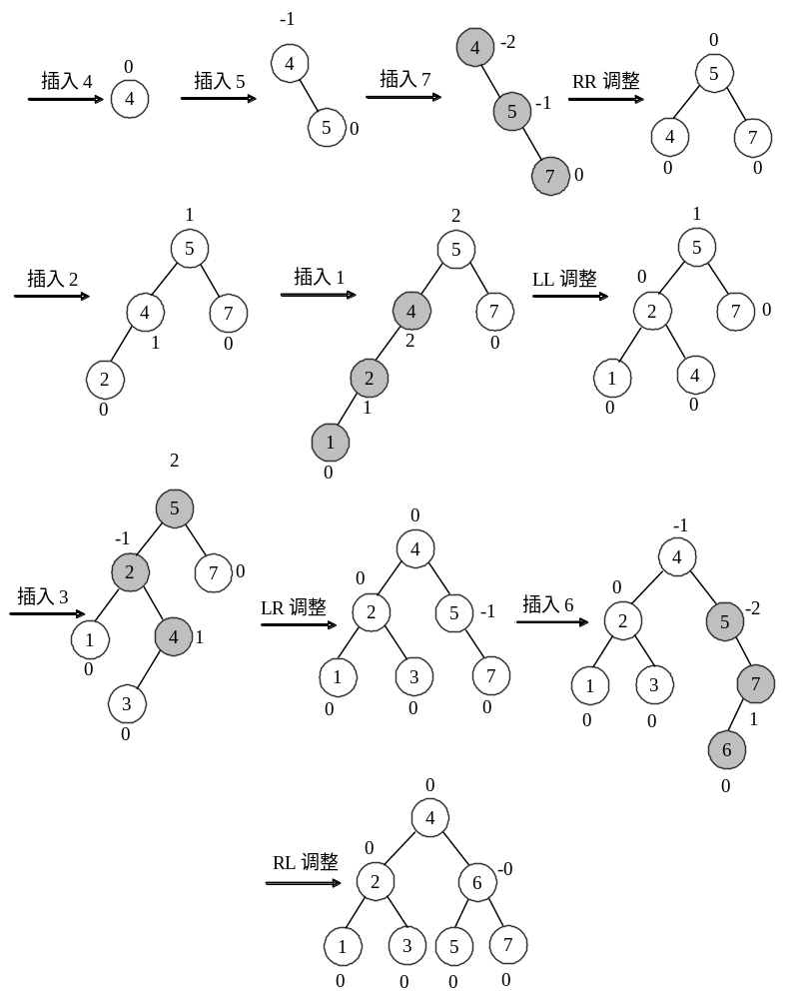
图2 构造平衡二叉树过程
评分标准：每次调整占1分。
4. 答：不能。因为在这里，二分查找只减少了关键字间的比较次数，而记录的移动次数不变，时间的复杂度仍为O(n²)。
评分标准：答对“不能”占3分，说明理由占5分。
5. 答：生成初始归并段（或顺串），采用多路平衡归并方法进行归并。

四、算法设计题（共30分）
1. 解：用p从头至尾扫描单链表，pre指向*p结点的前驱，用minp保存值最小的结点指针，minpre指向*minp结点的前驱。一面扫描，一面比较，将最小值的结点放到*minp中。算法如下：
void delminnode(LinkList *&L)
{
LinkList *pre=L,*p=pre->next,*minp=p,*minpre=pre;
ElemType mindata=p->data;
while (p!=NULL && p->data<mindata)
{ mindata=p->data;
p=p->next;
}
p=pre->next;
while (p!=NULL)
{
if (p->data==mindata)
{ pre->next=p->next;
free(p);
}
pre=pre->next;
p=pre->next;
}
}
评分标准：根据算法的正确性评分，不考虑算法的时间复杂度。
2．解：递归算法如下：
void copy(BTNode *b,BTNode *&t)
{
BTNode *l,*r;
if (b==NULL) t=NULL;
else
{
t=(BTNode *)malloc(sizeof(BTNode));
copy(b->lchild,l);
copy(b->rchild,r);
t->lchild=l;
t->rchild=r;
}
}
评分标准：根据算法的正确性评分，不考虑算法的时间复杂度。
3. 解：采用深度优先搜索遍历非连通图，并输出各连通分量节点序列的算法如下：
DFSGraph(AGraph *G)
{ int i,j=1; //用j记录连通分量的序号
for (i=0;i<G->n;i++)
if (visited[i]==0)
{ printf("第%d个连通分量节点序列:",j++);
DFS(G,i); //调用深度优先遍历算法
}
}

